Nama Penulis | : Dewi Bunga
NIRM | :2020164637
Judul Skripsi | : Semangat Oikumene

Tanggal Pemeriksaan : 29 Agustus 2020
Similarity
: 16 %
Dinyatakan MEMENUHI SYARAT ambang batas toleransi. Jika di kemudian hari
ditemukan kekeliruan karena keterbatasan aplikasi, seperti adanya kesamaan dengan karya
ilmiah lain yang lebih awal mendapat pengakuan sebagai hak cipta (misalnya: karya ilmiah
tersebut belum publish secara online), maka semua konsekuensi yang ditimbulkan menjadi
tanggung jawab penulis skripsi.
Demikian surat keterangan ini, untuk dipergunakan sebagaimana mestinya.
■ ■ Penulis Skripsi
JM i'H-'R/y f,* ,a '
'j 55D6FAHF57
6 O 00
•; ENAM RIBURUPIAH
Dewi Bunga
Nirm:2020164637
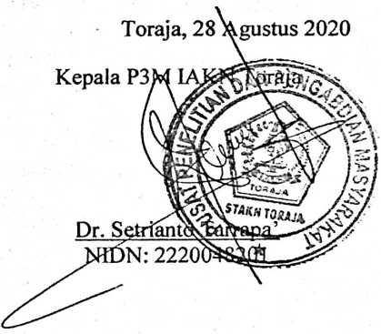
* Coret salah satu
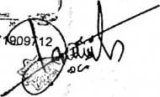
Dewi
'ORIGINALITY REPORT
16%
SSIMILARITY INDEX

16% 4%
INTERNET SOURCES PUBLICATIONS
V/o
STUDENT PAPERS
FPRIMARY SOURCES

giafidrisa.blogspot.com
Internet Source

' n denny.saintpauljember.sch.id
j Internet Source
o

id.wikipedia.org
J Internet Source
o

id.123dok.com
Internet Source
o

gt-jemaatsudiang.com
> J Internet Source
0

' repositori.uin-alauddin.ac.id
j Internet Source
0
□
docobook.com
Internet Source
0

pt.scribd.com
.J Internet Source
0

www.scribd.com
Internet Source

0

